令和6年度 みやぎの区民協議会「第30回 納涼名刺交換会」同日開催イベント
みやぎの区民協議会 シンポジウム

きっとだれかに話したくなる
仙台七夕まつり
7/10㊌
16：30～18：00
要申込 先着100名
参加費：無料
講演

内容
仙台の夏の風物詩である仙台七夕まつりは、日本一絢爛豪華な七夕と言われますが、もともとは祈りの祭であり簡素な飾りでした。豪華な飾りになった“ゆえん”や、七つ飾りの意味、なぜ8月6日から8日に開催されるのかなど、100年前の貴重な七夕写真とともに、当時の仙台の姿をお楽しみください。

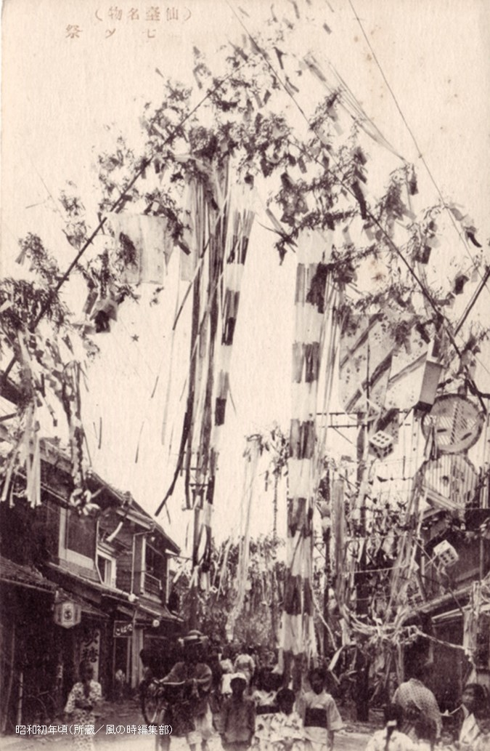

講師
風の時編集部 代表 佐藤 正実 氏

プロフィール
2005年“仙台の原風景を観る、知る”をテーマに、出版部「風の時編集部」を設立。
2006年「昭和3年版仙台市全図復刻版」を初出版。その後、仙台市博物館との共同企画「仙台城下絵図復刻シリーズ」や、昭和時代に撮影された仙台のまちなみを掲載した写真集「仙台クロニクル」などを企画・発行。

日時 | 令和6年7月10日（水） 16：30～18：00 （ 開場16：00～）
会場 | 仙台サンプラザ １階 ローズ  宮城野区榴岡5-11-1、JR榴ケ岡駅下車。 ※会場へは、公共交通機関をご利用ください。
対象者 | 宮城野区内にお住まいか、通勤・通学している方、  宮城野区内で活動している団体に所属している方など 宮城野区にゆかりのある方
申込方法 | 詳しくは裏面の申込書をご確認ください。定員100名：参加費無料  申込期間：令和6年6月6日(水) ～ ※定員に達し次第締め切り

- 当日は事務局による写真の撮影を行います。撮影した写真はみやぎの区民協議会が広報や報告書、ホームページ等に使用する場合がありますので、ご了承ください。
事務局：宮城野区まちづくり推進課内 TEL291-2173 FAX291-2371 （宮城野区五輪2-12-35 宮城野区役所4階）
日時:令和6年7月10日(水)16:30～18:00
会場:仙台サンプラザ １階 ローズ
JR榴ケ岡駅下車すぐ
みやぎの区民協議会 シンポジウム
きっとだれかに話したくなる
仙台七夕まつり
参加申込書〔定員100名：参加費無料〕

申込期間：令和6年5月7日（火）～ ※定員に達し次第締め切り
申込方法：下記のいずれかで、お申込みください。

ＦＡＸ ： ０２２－２９１－２３７１
お電話 ： ０２２－２９１－２１７３

宛先：みやぎの区民協議会事務局 佐々木・梅野 宛（宮城野区まちづくり推進課内）
所属団体名等 | （例）○○町内会，○○振興会，○○高等学校など（※未所属の場合は記入不要）
ご連絡先  ※電話番号は  必ずご記入ください。 | （フリガナ）  （職・氏名）  電話番号 （ ） ―
参加人数  ※必ずご記入ください。 | 名

- ご記入いただいた個人情報は適切に管理し、「シンポジウム」の運営及び申し込まれた方へのご連絡にのみ使用します。ご記入いただいた個人情報は厳重に管理し、上記以外の目的には使用いたしません。
- 当日は事務局による写真の撮影を行います。撮影した写真はみやぎの区民協議会が広報や報告書、ホームページ等に使用する場合がありますので、ご了承ください。
- 会場へは、公共交通機関をご利用ください。
〔問合せ先〕
みやぎの区民協議会事務局(宮城野区まちづくり推進課内) 電話:022-291-2173(※当日連絡先090-4632-8622）

